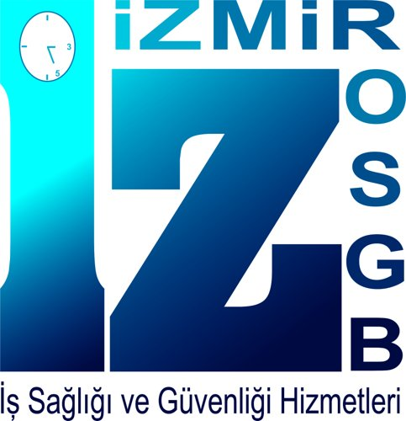 |  | İŞ SAĞLIĞI VE GÜVENLİĞİ TEKNİK KONULAR EĞİTİM KATILIM FORMU |  |  |  | Yayın Tarihi: 01.01.2022  Doküman No: IZ_EGT_03  Revizyon No: 1  Sayfa Sayısı: 1
EĞİTİM KONULARI:  TEKNİK KONULAR:  - Kimyasal, Fiziksel ve Ergonomik Risk Etmenleri  - Elle Kaldırma ve Taşıma  - Parlama, Patlama, Yangın ve Yangından Korunma  - İş Ekipmanlarının Güvenli Kullanımı  - Ekranlı Araçlarla Çalışma  - Elektrik, Tehlikeleri, Riskleri ve Önlemleri  - İş Kazalarının Sebepleri ve Korunma Prensipleri ile Tekniklerinin Uygulanması  - Güvenlik ve Sağlık İşaretleri  - Kişisel Koruyucu Donanım Kullanımı  - İş Sağlığı ve Güvenliği Genel Kuralları ve Güvenlik Kültürü  - Tahliye ve Kurtarma |  |  |  |  |  | EĞİTİM TARİHİ:  ……./…………/……….
 |  |  |  |  |  | EĞİTİM SÜRESİ: ……. Saat
EĞİTMEN : |  |  |  | EĞİTİM ALAN FİRMA: {sirket}
SIRA | TC. KİMLİK NO |  | ADI VE SOYADI | GÖREVİ | FİRMA ADI | İMZA | SONUÇ
1 | {tc} |  | {ad_soyad} | {gorev} | {sirket}
2
3
4
5
6
7
8
9
10
11
12
13
14
15
16
17
18
19
20

İZMİR İZ ORTAK SAĞLIK GÜVENLİK BİRİMİ EĞİTİM DANIŞMANLIK MÜHENDİSLİK İNŞAAT TAAHHÜT OTOMOTİV SANAYİ TİCARET LİMİTED ŞİRKETİ Kazımdirik, 219. Sk 4/A, 35100 Bornova/İZMİR (0232) 388 44 48 https://izmirizosgb.com/ bilgi@izmirizosgb.com

